Chương V. YÊU CẦU VỀ KỸ THUẬT
1. Giới thiệu chung về dự án, gói thầu
Tên gói thầu: Mua lương thực, thực phẩm, gia vị, chất đốt cho Cơ sở cai nghiện ma túy số 1, Phòng PC04
Thuộc dự án: Mua lương thực, thực phẩm, gia vị, chất đốt cho Cơ sở cai nghiện ma túy số 1, Phòng PC04
Địa điểm: Cơ sở cai nghiện ma túy số 1, xã Krông Pắc, tỉnh Đăk Lăk
Thời gian thực hiện hợp đồng là: 12 tháng.

Thông số kỹ thuật tối thiểu

STT | Danh mục hàng hóa | Đơn vị tính | Mô tả hàng hóa, đặc tính, thông số kỹ thuật, xuất xứ | Hình ảnh hàng hóa
1 | Gạo tẻ | Kg | - Sử dụng các giống gạo đạt theo tiêu chuẩn của Bộ NN và PTNT.  - Hạt gạo dài, màu sắc trắng, không bị biến màu, có mùi tự nhiên của gạo, không có mùi vị lạ hay bất cứ mùi hay mùi đặc biệt khác, không bị hư hỏng (mốc, thối, cháy…), không có côn trùng sống trong gạo.  - Gạo nấu cơm phải phù hợp với hệ thống nồi hơi, cơm nấu phải nở, tơi, xốp và không vón cục.  - Tấm (cơ sở 3/4) : 5% Max.  - Ẩm độ : 14% Max.  - Tạp chất : 0,1% Max.  - Hạt vàng : 0,5% Max.  - Hạt hư : 0,75% Max.  - Hạt đỏ và sọc đỏ : 1,5% Max.  - Hạt bạc bụng (cơ sở 3/4) : 5,0% Max.  - Thóc (hạt/kg) : 15 Max.  - Độ dài trung bình hạt: 6,2 mm Min.  - Hạt Nếp lẫn: 1,5% Max.  - Hạt non : 0,2% Max.  - Xay xát : Xay xát kỹ, đánh bóng 2 lần.  - Xuất xứ: Việt Nam. | 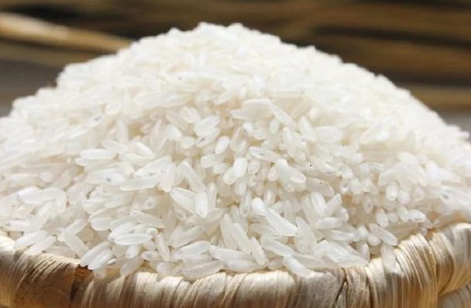
2 | Thịt lợn xô | Kg | - Xuất xứ: Việt Nam.  - Thịt tươi, ít mỡ, không lông, không chất tăng - trọng, sử dụng thức ăn chất lượng cao. Đảm bảo an toàn vệ sinh thực phẩm | 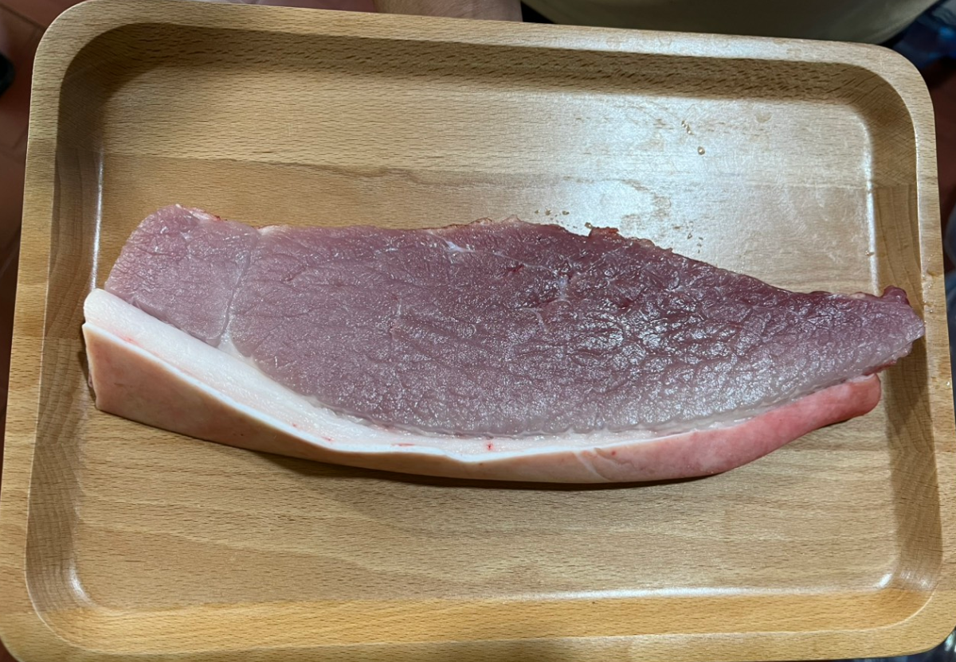
3 | Cá nục bông | Kg | - Đảm bảo an toàn vệ sinh thực phẩm.  - Xuất xứ: Việt Nam  - Cá tươi, mới, có nguồn gốc xuất xứ từ biển Việt Nam, không dùng chất bảo quản  - Trọng lượng: 8-10 con/kg. | 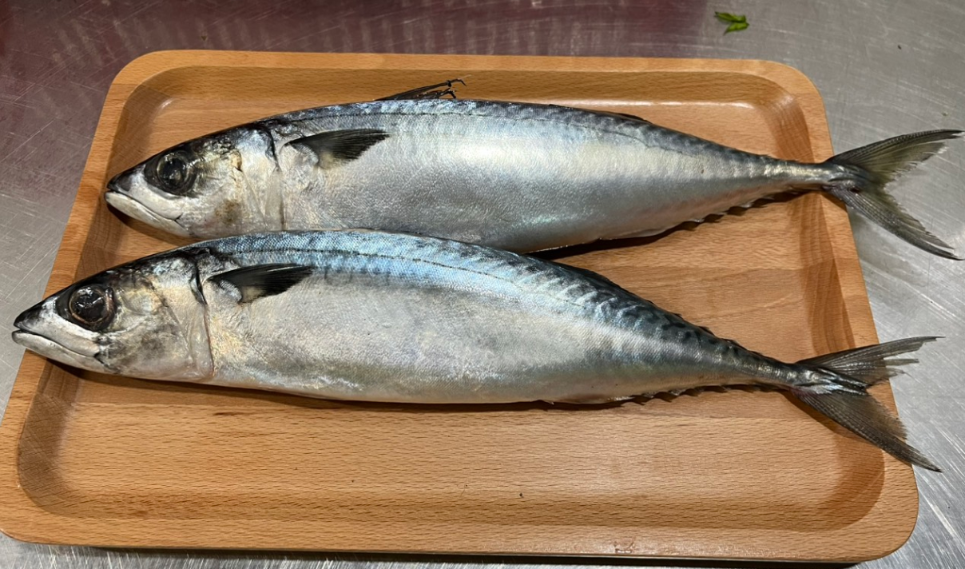
3 | Cá nục xuông | Kg | - Đảm bảo an toàn vệ sinh thực phẩm.  - Xuất xứ: Việt Nam  - Cá tươi, mới, có nguồn gốc xuất xứ từ biển Việt Nam, không dùng chất bảo quản  - Trọng lượng: 15-18 con/kg | 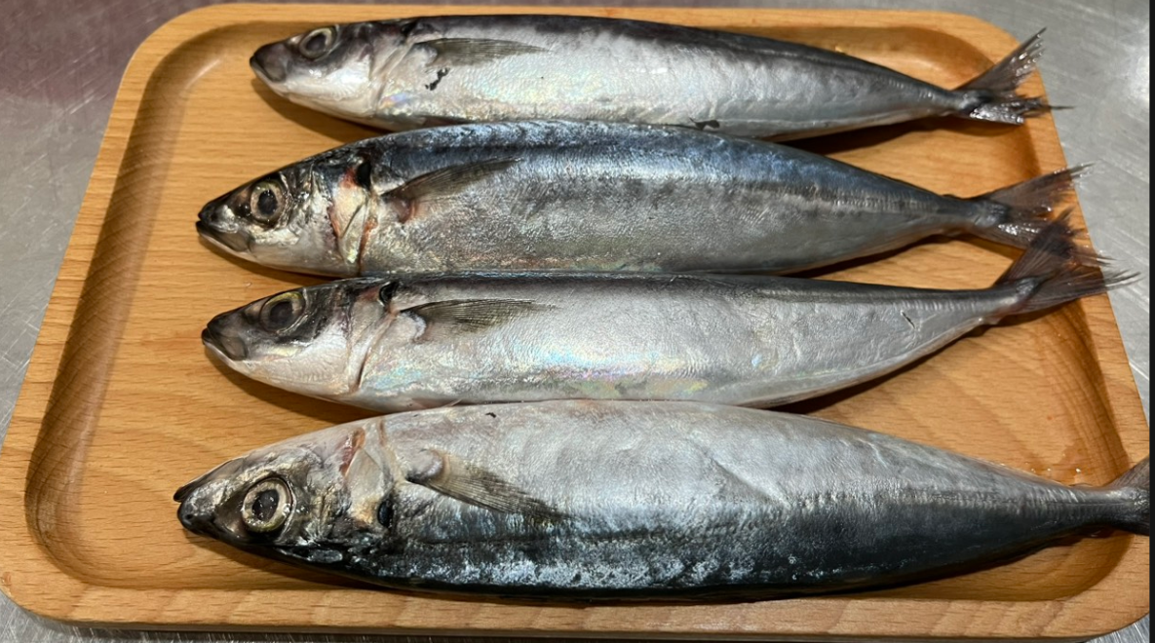
3 | Cá mối | Kg | - Đảm bảo an toàn vệ sinh thực phẩm.  - Xuất xứ: Việt Nam  - Cá tươi, mới, có nguồn gốc xuất xứ từ biển Việt Nam, không dùng chất bảo quản  - Trọng lượng: 10-15 con/kg | 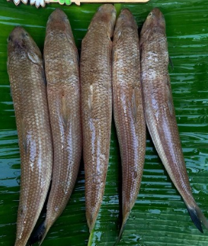
3 | Cá ngừ | Kg | - Đảm bảo an toàn vệ sinh thực phẩm.  - Xuất xứ: Việt Nam  - Cá tươi, mới, có nguồn gốc xuất xứ từ biển Việt Nam, không dùng chất bảo quản  - Trọng lượng: 2-5 con/kg | 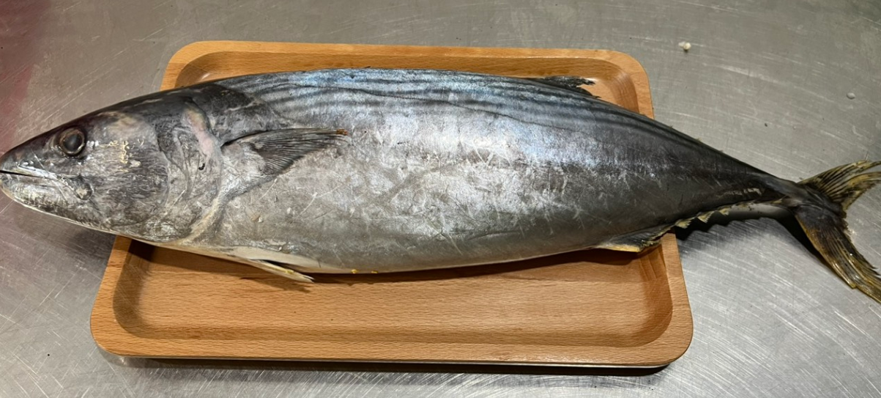
3 | Cá rô phi | Kg | - Đảm bảo an toàn vệ sinh thực phẩm.  - Xuất xứ: Việt Nam  - Cá tươi, mới, có nguồn gốc xuất xứ từ các ao hồ nước ngọt nuôi tại địa phương, không dùng chất bảo quản.  - Trọng lượng: 1-3 con/kg | 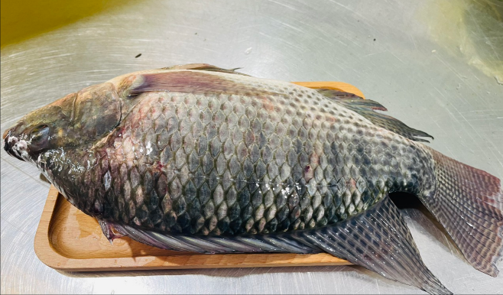
3 | Cá diêu hồng | Kg | - Đảm bảo an toàn vệ sinh thực phẩm.  - Xuất xứ: Việt Nam  - Cá tươi, mới, có nguồn gốc xuất xứ từ các ao hồ chăn nuôi tại địa phương, không dùng chất bảo quản.  - Trọng lượng: 1-2 con/kg | 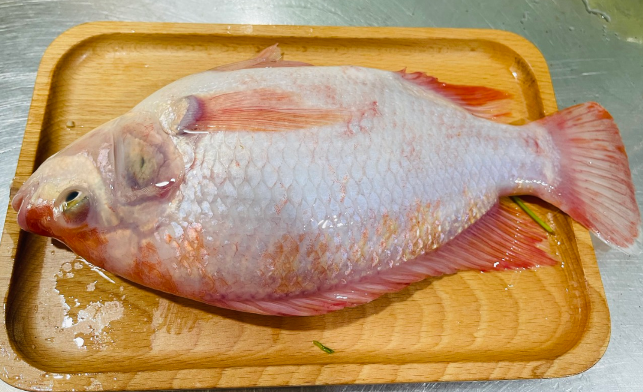
4 | Củ cải | Kg | - Đảm bảo quy trình trồng theo tiêu chuẩn VietGap, an toàn thực phẩm, có nguồn gốc xuất xứ rõ ràng, lượng tồn dư thuốc bảo vệ thực vật không được quá mức cho phép theo quy định.  - Xuất xứ: Việt Nam (Có giấy chứng nhận VietGAP)  - Trọng lượng củ cải từ 3-5 củ/kg | 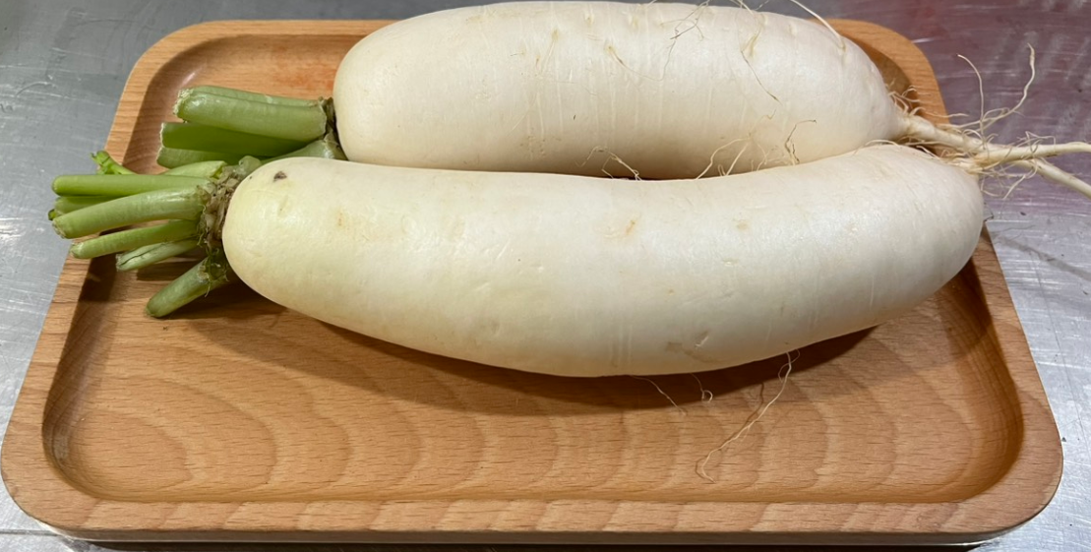
4 | Cà tím | Kg | - Đảm bảo quy trình trồng theo tiêu chuẩn VietGap, an toàn thực phẩm, có nguồn gốc xuất xứ rõ ràng, lượng tồn dư thuốc bảo vệ thực vật không được quá mức cho phép theo quy định.  - Xuất xứ: Việt Nam (Có giấy chứng nhận VietGAP).  - Trọng lượng cà tím từ 5-8 quả/kg | 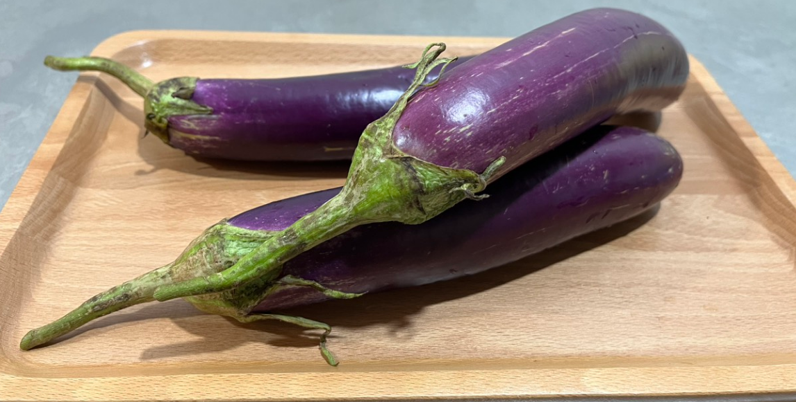
4 | Rau mồng tơi | Kg | - Đảm bảo quy trình trồng theo tiêu chuẩn VietGap, an toàn thực phẩm, có nguồn gốc xuất xứ rõ ràng, lượng tồn dư thuốc bảo vệ thực vật không được quá mức cho phép theo quy định.  - Xuất xứ: Việt Nam (Có giấy chứng nhận VietGAP).  - Chiều dài của rau mồng tơi không quá 40cm để đảm bảo rau non, không già. | 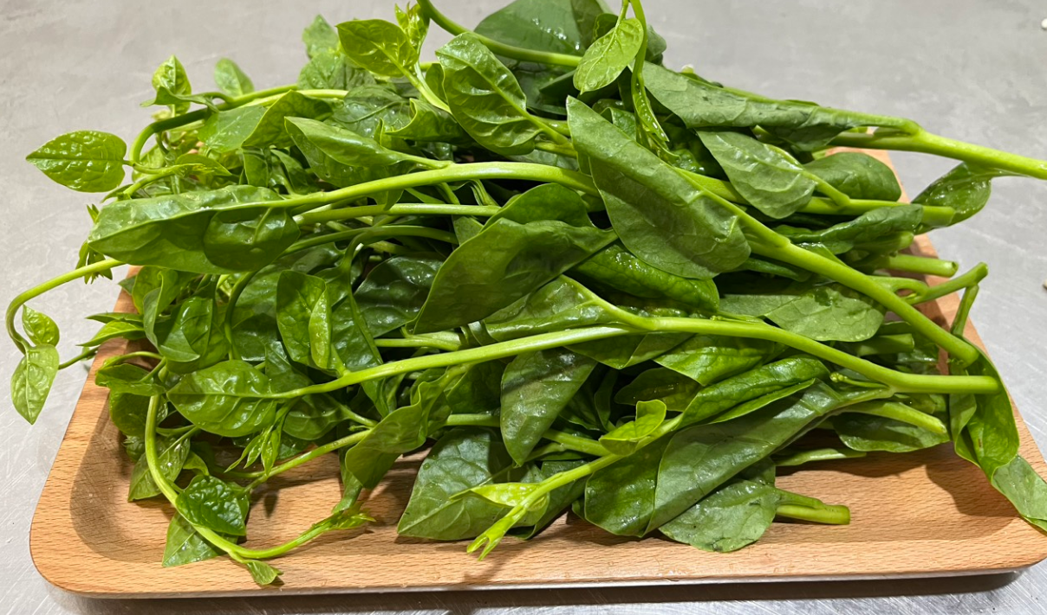
4 | Bắp sú | Kg | - Đảm bảo quy trình trồng theo tiêu chuẩn VietGap, an toàn thực phẩm, có nguồn gốc xuất xứ rõ ràng, lượng tồn dư thuốc bảo vệ thực vật không được quá mức cho phép theo quy định.  - Xuất xứ: Việt Nam (Có giấy chứng nhận VietGAP)  - Trọng lượng bắp sú từ 1-2 kg/quả, đã tách vỏ xanh già. | 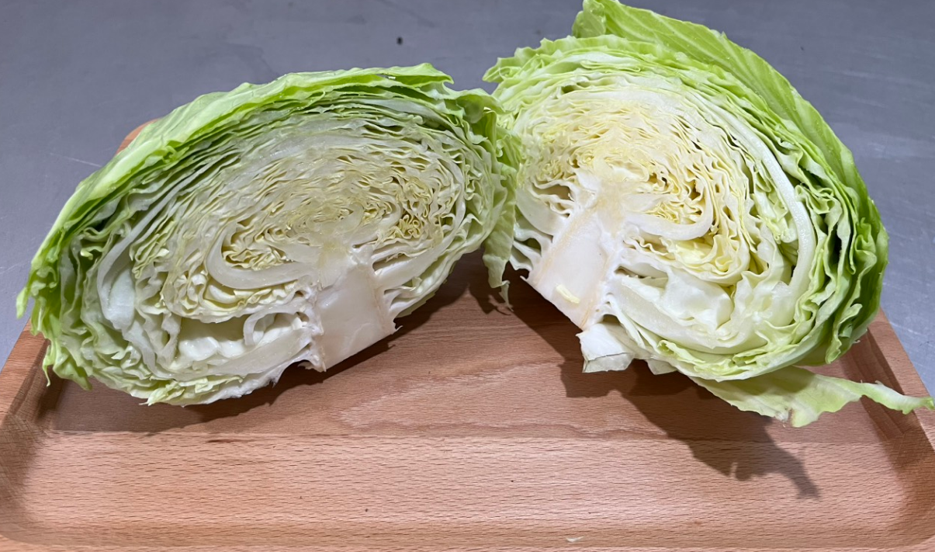
4 | Rau cải ngọt | Kg | - Đảm bảo quy trình trồng theo tiêu chuẩn VietGap, an toàn thực phẩm, có nguồn gốc xuất xứ rõ ràng, lượng tồn dư thuốc bảo vệ thực vật không được quá mức cho phép theo quy định.  - Xuất xứ: Việt Nam (Có giấy chứng nhận VietGAP)  - Chiều dài của cải ngọt từ 40-50 cm để đảm bảo rau non, không già | 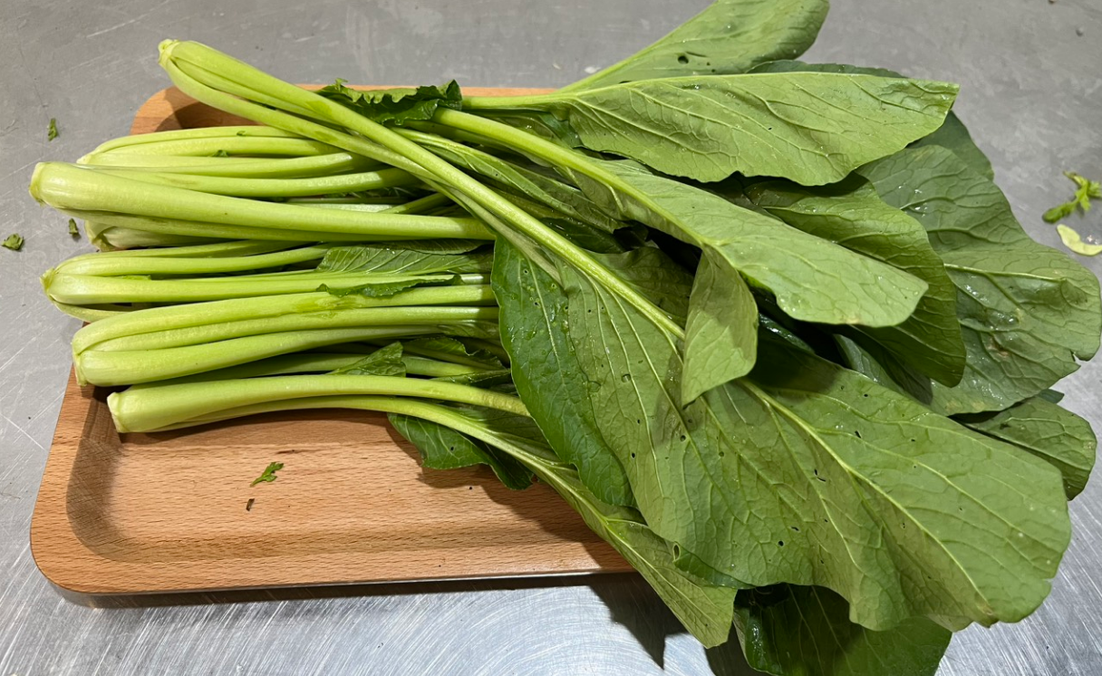
4 | Đậu ve | Kg | - Đảm bảo quy trình trồng theo tiêu chuẩn VietGap, an toàn thực phẩm, có nguồn gốc xuất xứ rõ ràng, lượng tồn dư thuốc bảo vệ thực vật không được quá mức cho phép theo quy định.  - Xuất xứ: Việt Nam (Có giấy chứng nhận VietGAP)  - Chiều dài của đậu ve không quá 30 cm, đảm bảo tươi non
  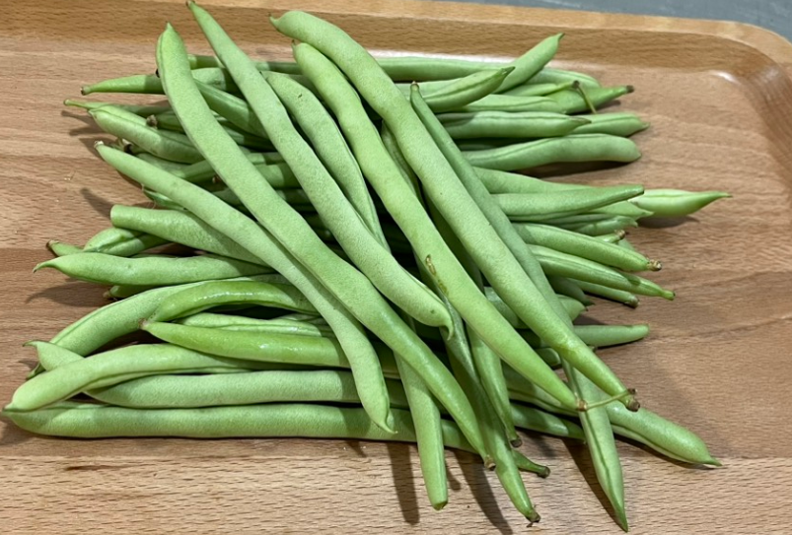
4 | Su hào | Kg | - Đảm bảo quy trình trồng theo tiêu chuẩn VietGap, an toàn thực phẩm, có nguồn gốc xuất xứ rõ ràng, lượng tồn dư thuốc bảo vệ thực vật không được quá mức cho phép theo quy định.  - Xuất xứ: Việt Nam (Có giấy chứng nhận VietGAP)  - Trọng lượng su hào từ 2-4 quả/kg. | 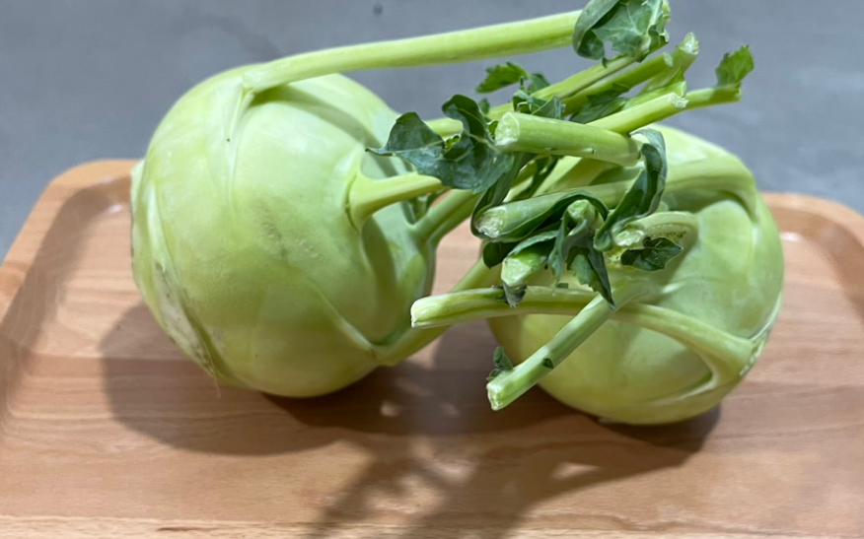
4 | Rau cải cúc | Kg | - Đảm bảo quy trình trồng theo tiêu chuẩn VietGap, an toàn thực phẩm, có nguồn gốc xuất xứ rõ ràng, lượng tồn dư thuốc bảo vệ thực vật không được quá mức cho phép theo quy định.  - Xuất xứ: Việt Nam (Có giấy chứng nhận VietGAP).  - Chiều dài của cải cúc từ 40-50 cm để đảm bảo rau non, không già | 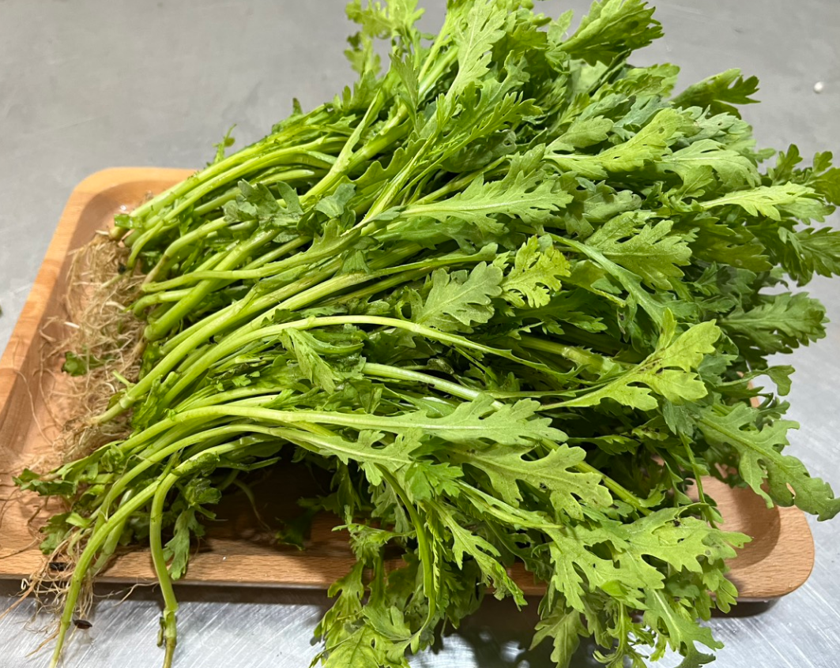
4 | Bầu | Kg | - Đảm bảo quy trình trồng theo tiêu chuẩn VietGap, an toàn thực phẩm, có nguồn gốc xuất xứ rõ ràng, lượng tồn dư thuốc bảo vệ thực vật không được quá mức cho phép theo quy định.  - Xuất xứ: Việt Nam (Có giấy chứng nhận VietGAP).  - Trọng lượng bầu từ 1-1.5kg/quả, đảm bảo bầu non | 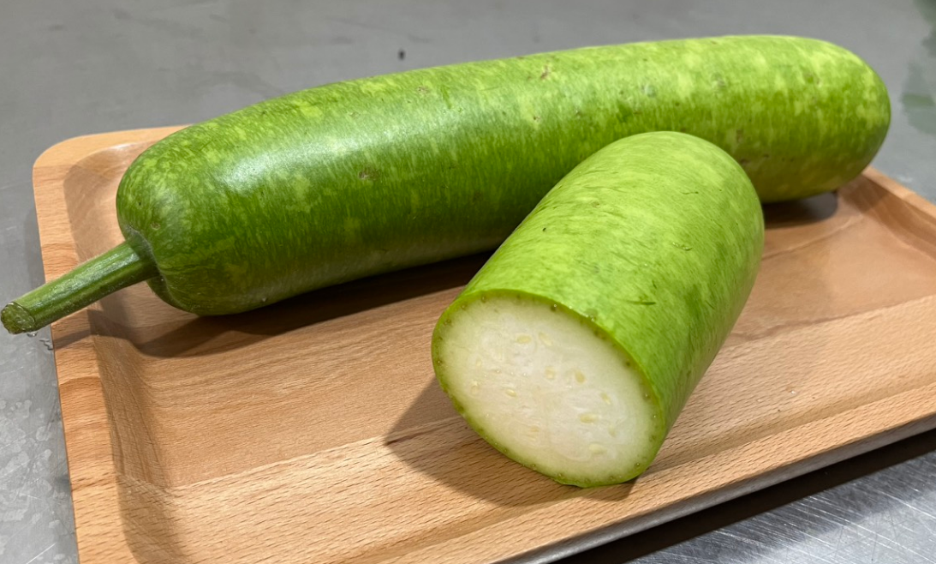
4 | Rau cải cay | Kg | - Đảm bảo quy trình trồng theo tiêu chuẩn VietGap, an toàn thực phẩm, có nguồn gốc xuất xứ rõ ràng, lượng tồn dư thuốc bảo vệ thực vật không được quá mức cho phép theo quy định.  - Xuất xứ: Việt Nam (Có giấy chứng nhận VietGAP).  - Chiều dài của cải xanh từ 400-500 cm để đảm bảo rau non, không già. | 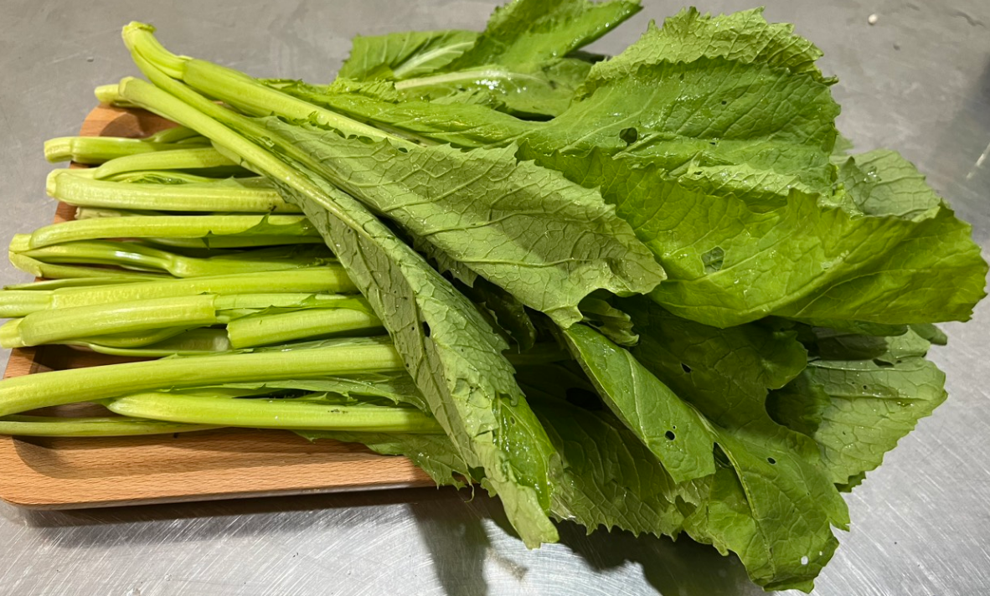
4 | Mướp | Kg | - Đảm bảo quy trình trồng theo tiêu chuẩn VietGap, an toàn thực phẩm, có nguồn gốc xuất xứ rõ ràng, lượng tồn dư thuốc bảo vệ thực vật không được quá mức cho phép theo quy định.  - Xuất xứ: Việt Nam (Có giấy chứng nhận VietGAP).  - Trọng lượng mướp từ 0.3-0.5kg/quả, đảm bảo mướp non | 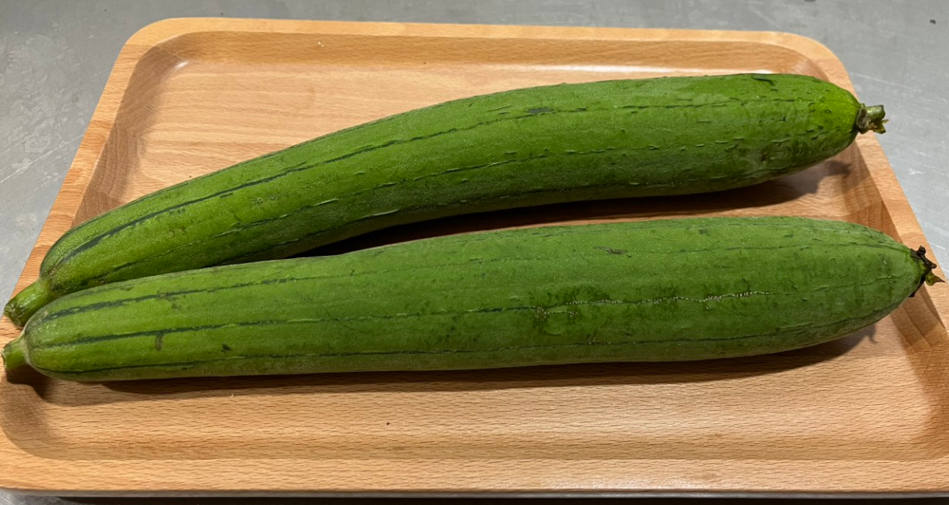
4 | Cà chua | Kg | - Đảm bảo quy trình trồng theo tiêu chuẩn VietGap, an toàn thực phẩm, có nguồn gốc xuất xứ rõ ràng, lượng tồn dư thuốc bảo vệ thực vật không được quá mức cho phép theo quy định.  - Xuất xứ: Việt Nam (Có giấy chứng nhận VietGAP).  - Trọng lượng cà chua từ 7-10 quả/kg, cà chua chín tới không bị dập úng | 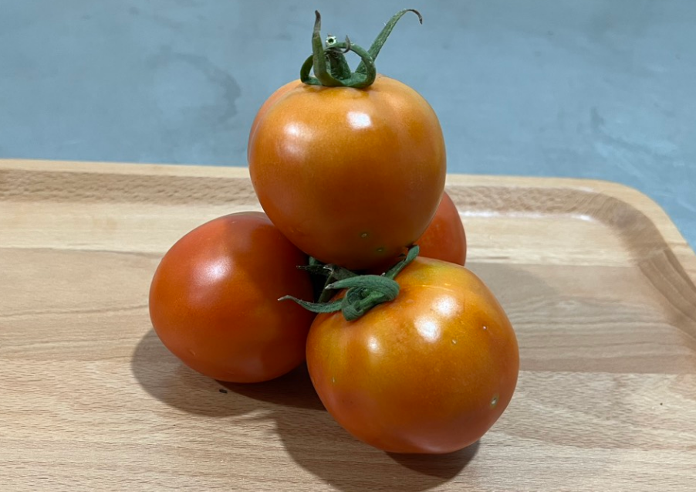
4 | Cải thìa | Kg | - Đảm bảo quy trình trồng theo tiêu chuẩn VietGap, an toàn thực phẩm, có nguồn gốc xuất xứ rõ ràng, lượng tồn dư thuốc bảo vệ thực vật không được quá mức cho phép theo quy định.  - Xuất xứ: Việt Nam (Có giấy chứng nhận VietGAP).  - Chiều dài của rau từ 40-50 cm để đảm bảo rau non, không già | 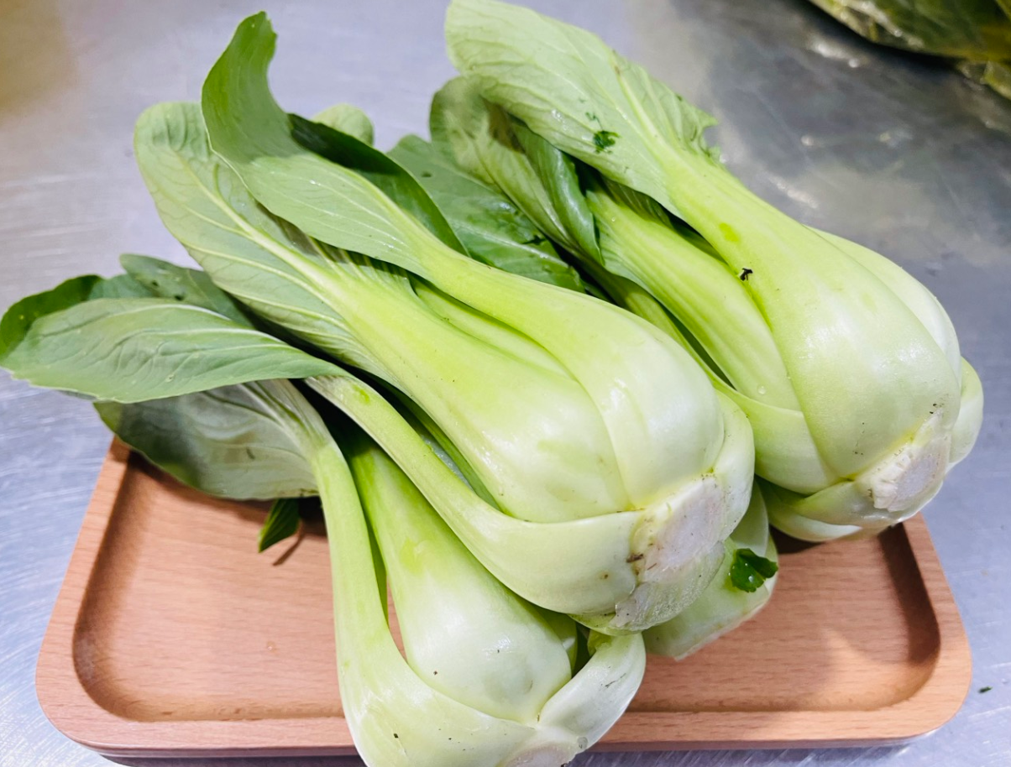
4 | Bí xanh | Kg | - Đảm bảo quy trình trồng theo tiêu chuẩn VietGap, an toàn thực phẩm, có nguồn gốc xuất xứ rõ ràng, lượng tồn dư thuốc bảo vệ thực vật không được quá mức cho phép theo quy định.  - Xuất xứ: Việt Nam (Có giấy chứng nhận VietGAP).  - Trọng lượng bí xanh từ 1-2kg/ quả, đảm bảo tươi, không xốp | 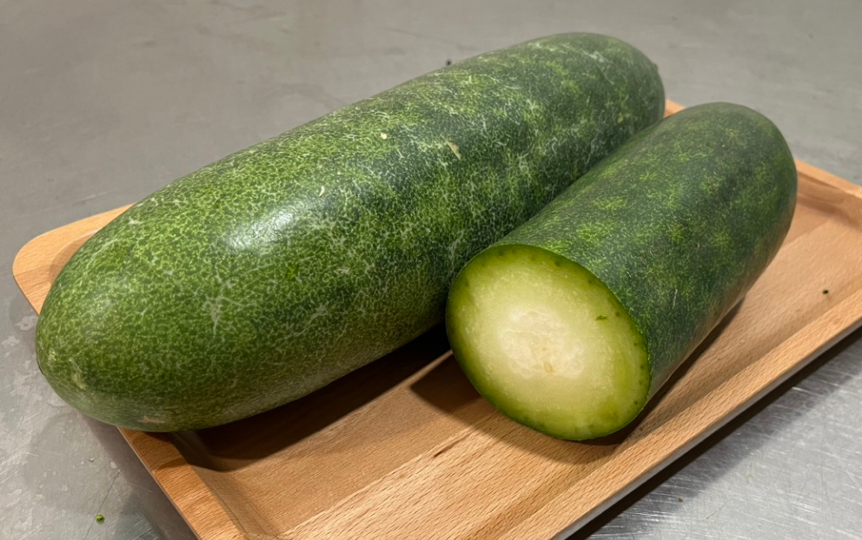
4 | Cải thảo | Kg | - Đảm bảo quy trình trồng theo tiêu chuẩn VietGap, an toàn thực phẩm, có nguồn gốc xuất xứ rõ ràng, lượng tồn dư thuốc bảo vệ thực vật không được quá mức cho phép theo quy định  - Xuất xứ: Việt Nam (Có giấy chứng nhận VietGAP).  - Chiều dài của rau từ 40-50cm để đảm bảo rau non, không già | 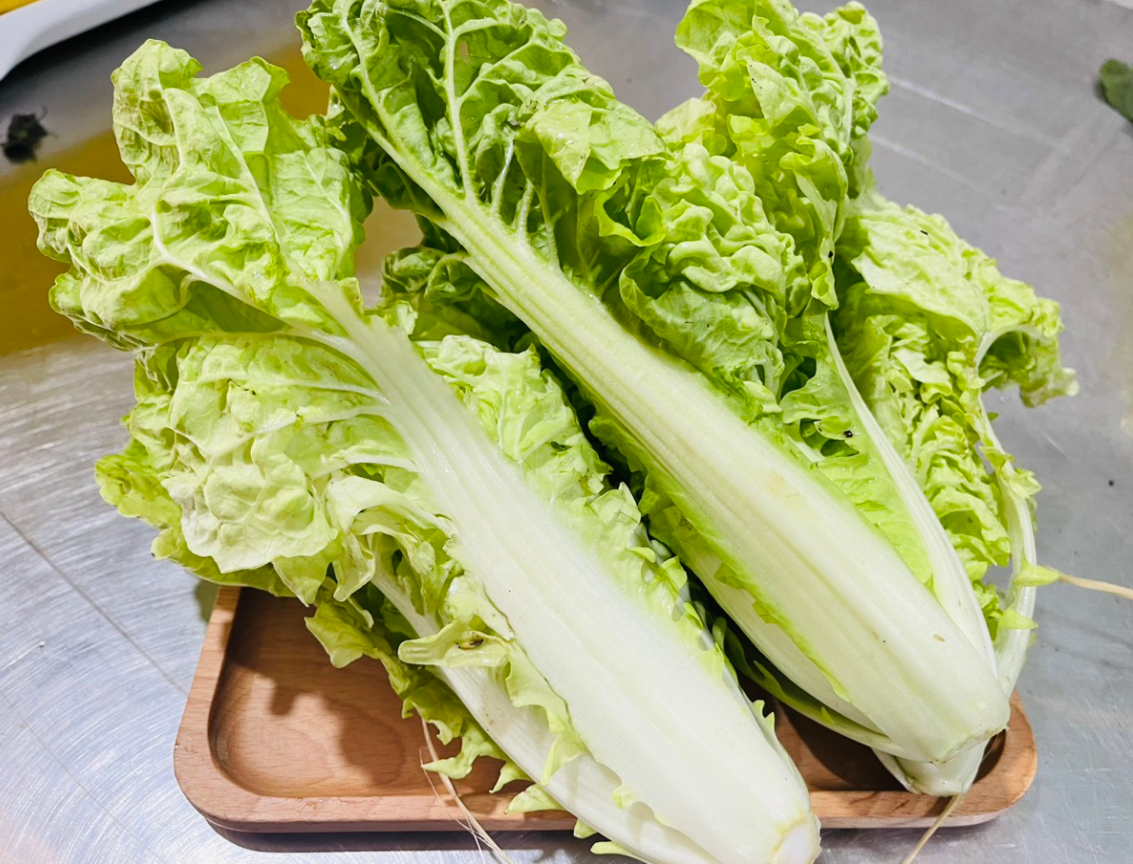
4 | Rau dền | kg | - Đảm bảo quy trình trồng theo tiêu chuẩn VietGap, an toàn thực phẩm, có nguồn gốc xuất xứ rõ ràng, lượng tồn dư thuốc bảo vệ thực vật không được quá mức cho phép theo quy định  - Xuất xứ: Việt Nam (Có giấy chứng nhận VietGAP).  - Chiều dài của rau từ 40-50cm để đảm bảo rau non, không già | 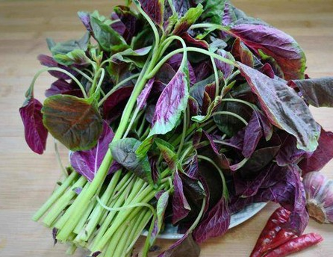
4 | Rau má |  | - Đảm bảo quy trình trồng theo tiêu chuẩn VietGap, an toàn thực phẩm, có nguồn gốc xuất xứ rõ ràng, lượng tồn dư thuốc bảo vệ thực vật không được quá mức cho phép theo quy định  - Xuất xứ: Việt Nam (Có giấy chứng nhận VietGAP).  - Chiều dài của rau từ 4-5cm để đảm bảo rau non, không già | 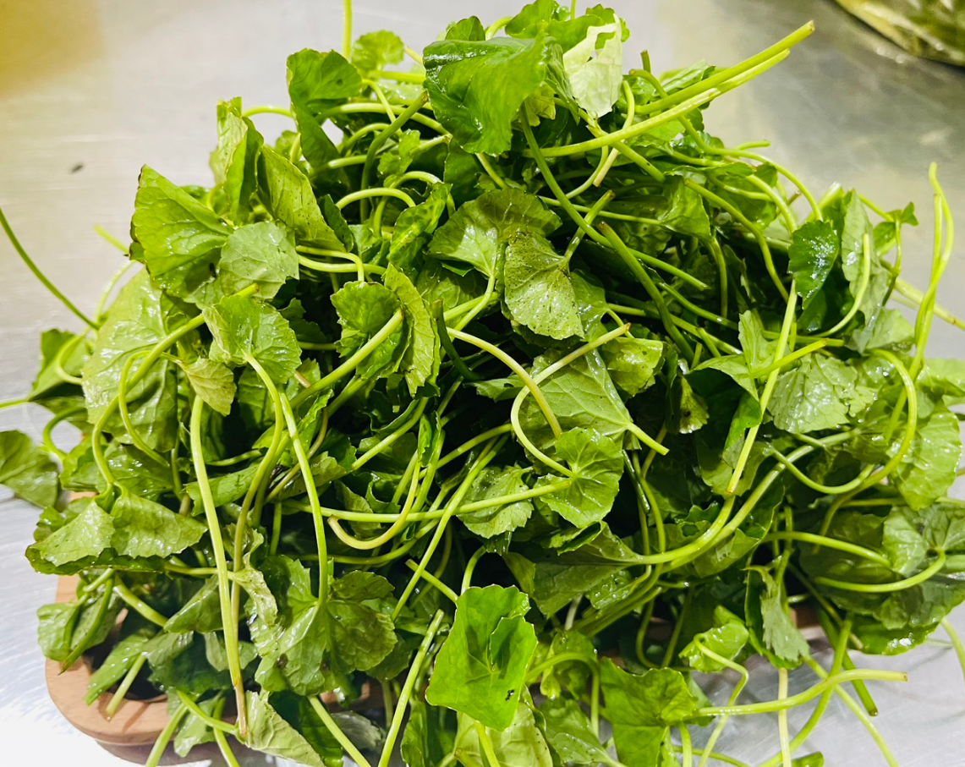
4 | Bí đỏ | kg | - Đảm bảo quy trình trồng theo tiêu chuẩn VietGap, an toàn thực phẩm, có nguồn gốc xuất xứ rõ ràng, lượng tồn dư thuốc bảo vệ thực vật không được quá mức cho phép theo quy định  - Xuất xứ: Việt Nam (Có giấy chứng nhận VietGAP).  - Trọng lượng: 1-3kg/quả | 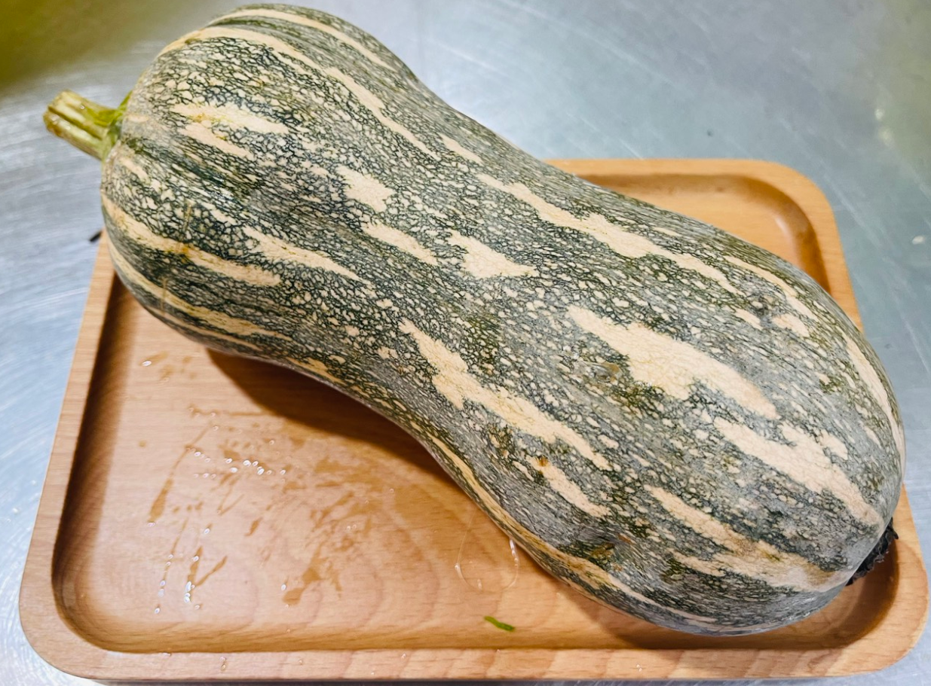
4 | Mướp đắng | kg | - Đảm bảo quy trình trồng theo tiêu chuẩn VietGap, an toàn thực phẩm, có nguồn gốc xuất xứ rõ ràng, lượng tồn dư thuốc bảo vệ thực vật không được quá mức cho phép theo quy định  - Xuất xứ: Việt Nam (Có giấy chứng nhận VietGAP).  - Trọng lượng: 3-5 quả/kg | 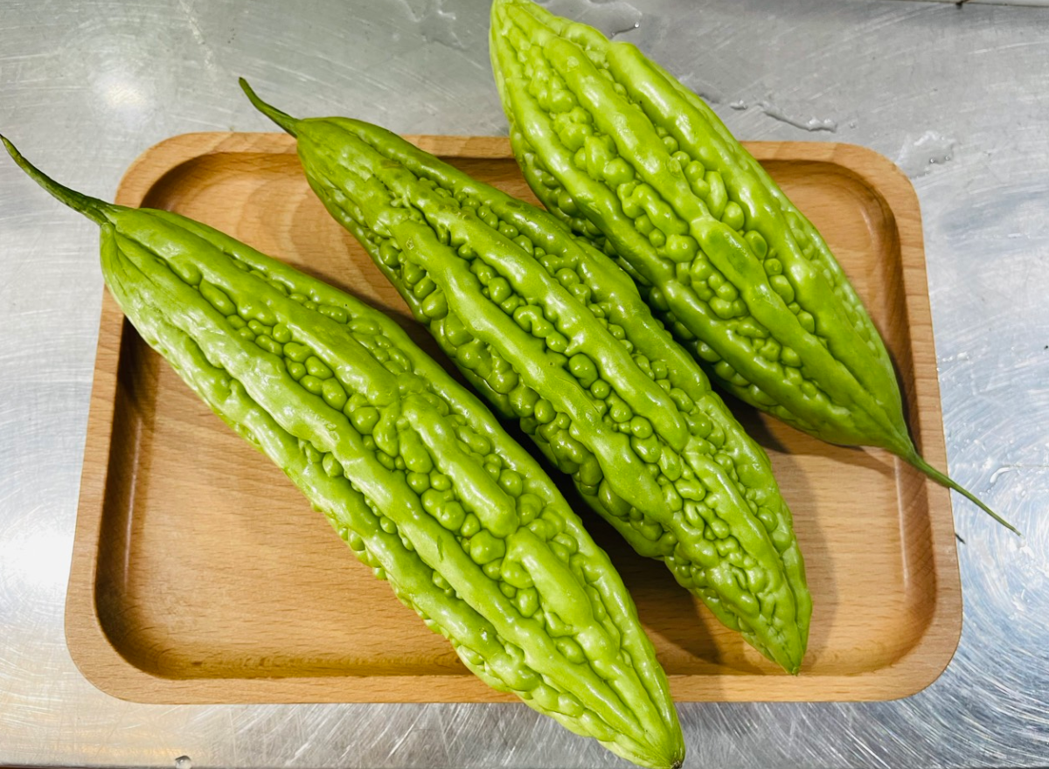
4 | Cà rốt | kg | - Đảm bảo quy trình trồng theo tiêu chuẩn VietGap, an toàn thực phẩm, có nguồn gốc xuất xứ rõ ràng, lượng tồn dư thuốc bảo vệ thực vật không được quá mức cho phép theo quy định  - Xuất xứ: Việt Nam (Có giấy chứng nhận VietGAP).  - Trọng lượng: 3-5 củ/kg | 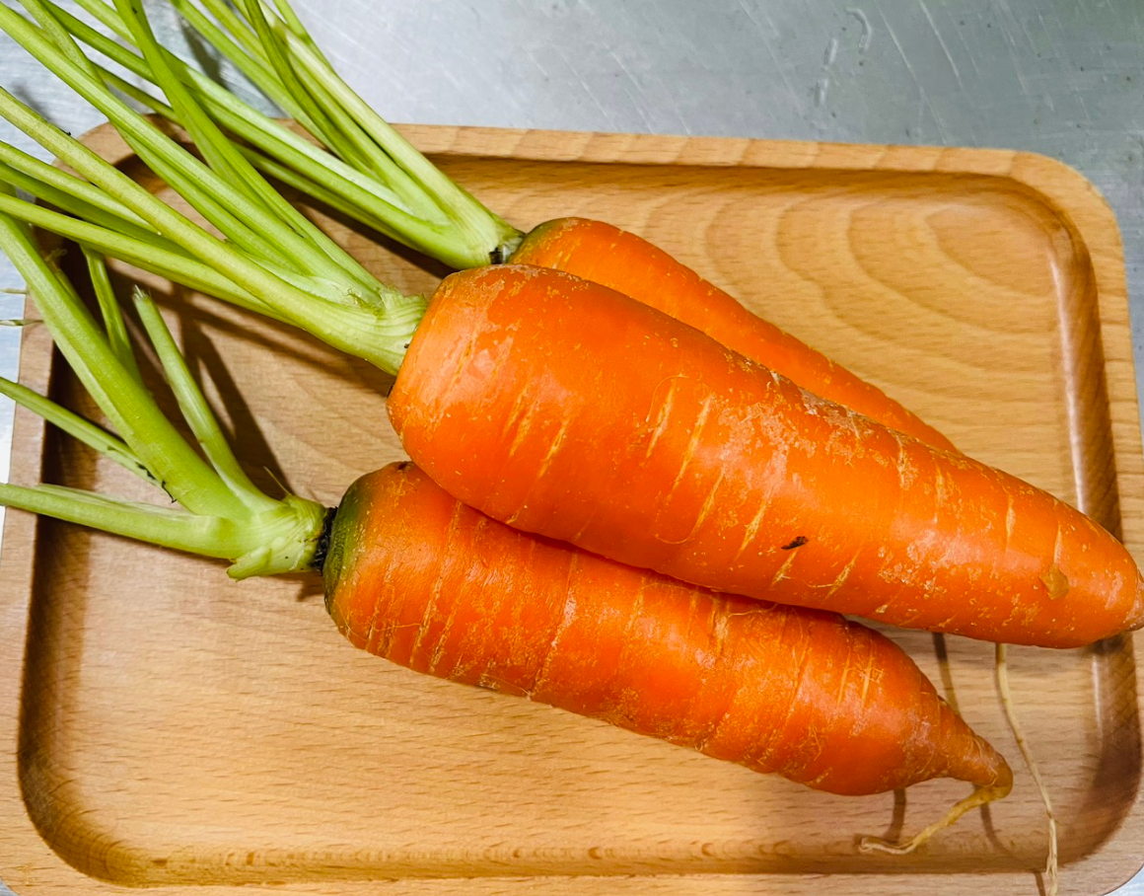
4 | Cà pháo | kg | - Đảm bảo quy trình trồng theo tiêu chuẩn VietGap, an toàn thực phẩm, có nguồn gốc xuất xứ rõ ràng, lượng tồn dư thuốc bảo vệ thực vật không được quá mức cho phép theo quy định  - Xuất xứ: Việt Nam (Có giấy chứng nhận VietGAP).  - Trọng lượng: 300-500 quả/kg | 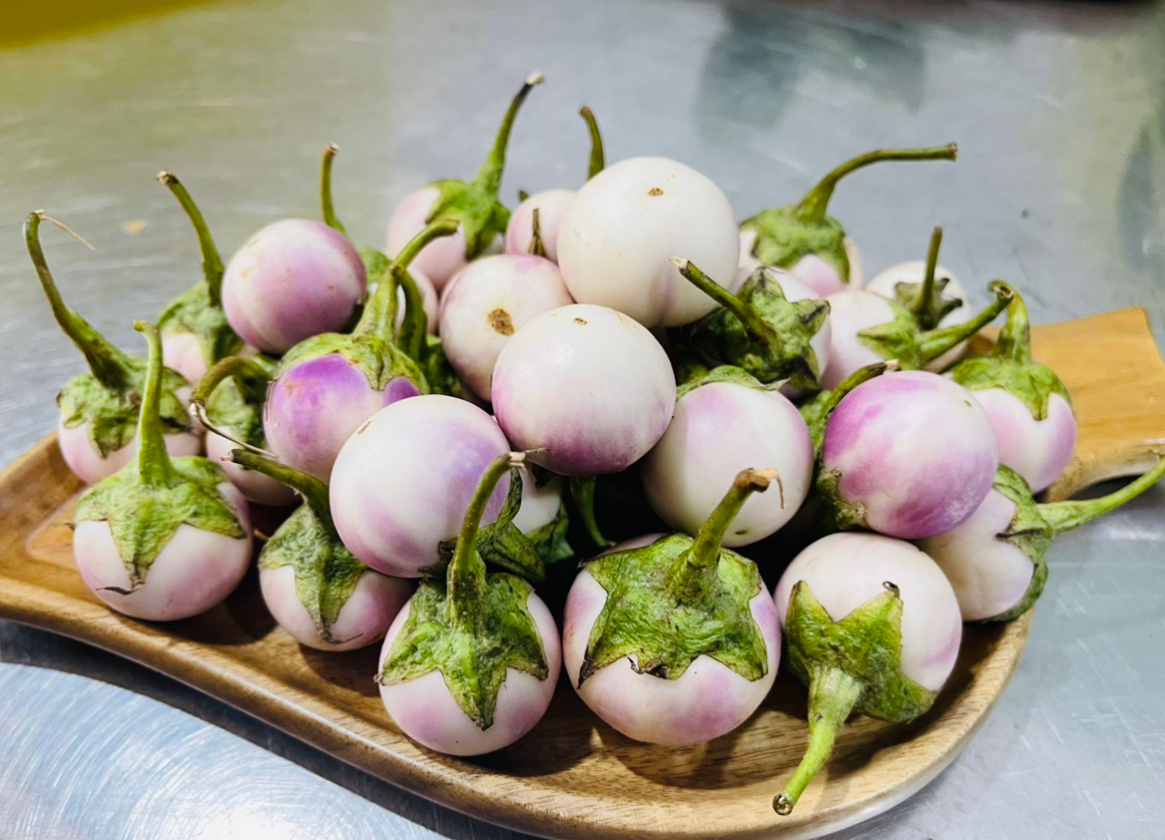
5 | Nước mắm | Lít | - Xuất xứ: Việt Nam  + Độ đạm: 15 độ đạm  +Thành phần: Nước mắm cốt cá cơm, nước muối, đường, chất điều vị, chất điều chỉnh độ acid, hương cá hồi tổng hợp, chất ổn định, màu thực phẩm, chiết xuất trái dành dành, chất tạo ngọt tổng hợp, chất bảo quản.  + Khối lượng: 500ml/chai.  + Được đóng chai kín, đảm bảo thời hạn sử dụng theo tiêu chuẩn nhà sản xuất, Không lẫn tạp chất, lắng cặn. Không có dư lượng hoá chất vượt mức tiêu chuẩn của Bộ y tế. Đảm bảo an toàn vệ sinh thực phẩm.  + Thành phầm: nước mắm nguyên chất cốt cá cơm (95%), muối, nước, chất điều vị (E635, E640), chất tạo ngọt tổng hợp (E950), màu tự nhiên: Caramen (150a). | 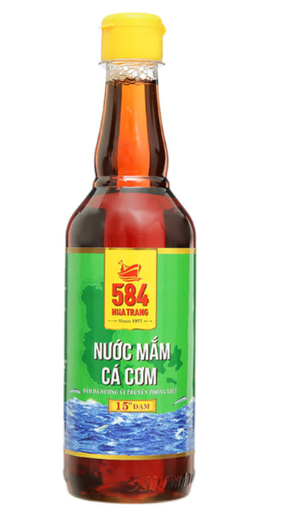
6 | Muối | Kg | - Xuất xứ: Việt Nam  + Khối lượng: 1 kg/gói  + Cách dùng:Sử dụng trực tiếp, chế biến thực phẩm  + Bảo quản: Nơi khô ráo, thoáng mát, tránh ánh  nắng mặt trời  + Loại muối: Muối tinh sấy  + Ưu điểm: Bổ sung i-ốt, muối tinh sấy khô thích hợp làm các muối tiêu.  +Thành phần: Muối tinh sấy khô (99.997%), KIO3 (0.003%) | 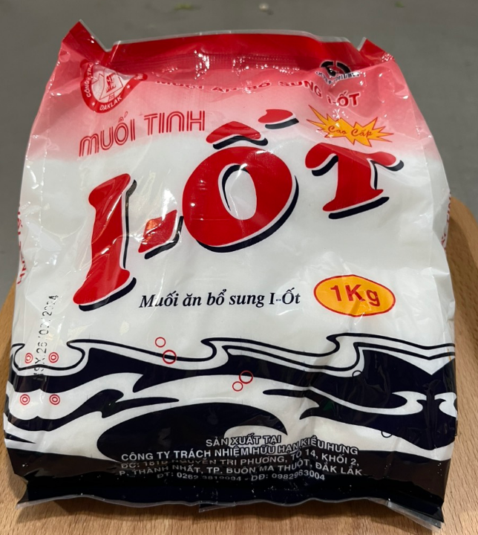
7 | Bột ngọt | Kg | - Xuất xứ: Việt Nam  Thông tin sản phẩm:  + Thành phần: Chất điều vị: (Mononatri L-glutamat (INS 621) (99%), Dinatri 5'-ribonucleotid (INS 635)) (1%)  + Khối lượng: 1kg/gói  +Cách dùng: Dùng làm chất điều vị trong chế biến  thực phẩm.  + Bảo quản: Nơi khô ráo, thoáng mát, tránh ánh  nắng trực tiếp của mặt trời | 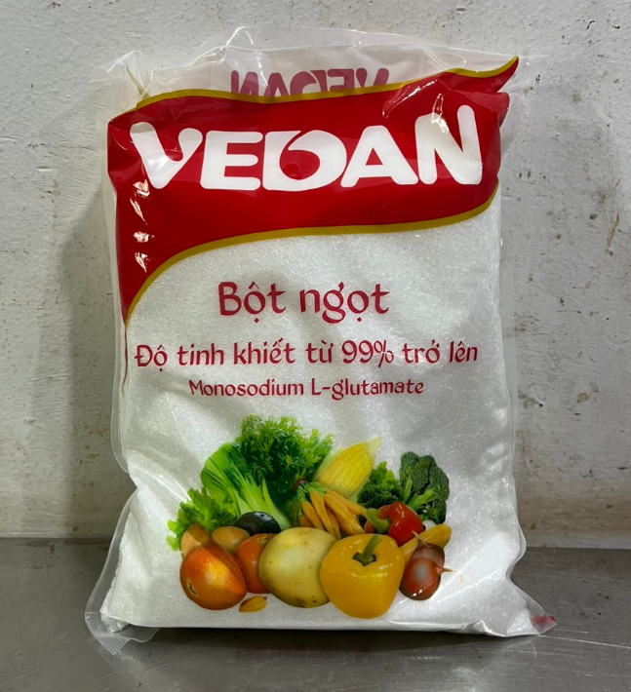
8 | Đường cát | Kg | - Xuất xứ: Việt Nam  - Thông tin sản phẩm:  + Quy cách đóng gói: túi 1kg; 20 túi 1kg/bao,  được đóng gói kín, chống ẩm, đảm bảo thời hạn sử dụng theo tiêu chuẩn nhà sản xuất  - Có màu trắng tự nhiên, không lẫn tạp chất hoặc có các màu bất thường khác, kích thước tương đối đồng đều, tơi khô, không vón cục. Đảm bảo an toàn thực phẩm theo quy đinh của Bộ Y tế  - Thành phần:  + Đường mía :100%  + Hàm lượng saccharose: >= 99.7 %  + Thông tin dinh dưỡng /100g:  -Năng lượng : 398.8 kcal  -Hàm lượng hydrat cacbon: 99.7g. | 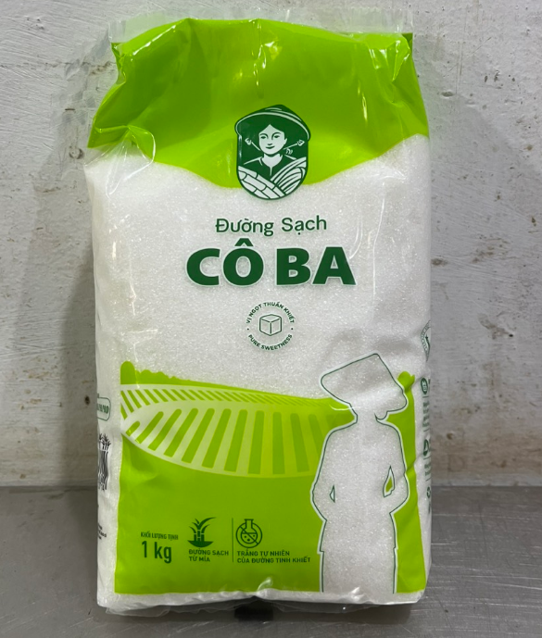
9 | Dầu ăn | Lít | - Xuất xứ: Việt Nam  Thông tin sản phẩm  + Loại dầu: Dầu thưc vật  + Thành phần: Dầu Olein cọ, dầu đậu nành tinh luyện, chất nhũ hóa (475), vitamin A palmitat, thực phẩm tăng cường vi chất dinh dưỡng. Ngoài ra, sản phẩm sẽ cung cấp cho cơ thể khoảng 900 kcal trong 100g dầu ăn  + Khối lượng: 5lít/can  + Cách dùng: Chiên, xào, trộn salad, làm bánh và  các món chay.  + Bảo quản: Nơi khô ráo, thoáng mát nên dùng  trong 1 tháng sau khi mở nắp | 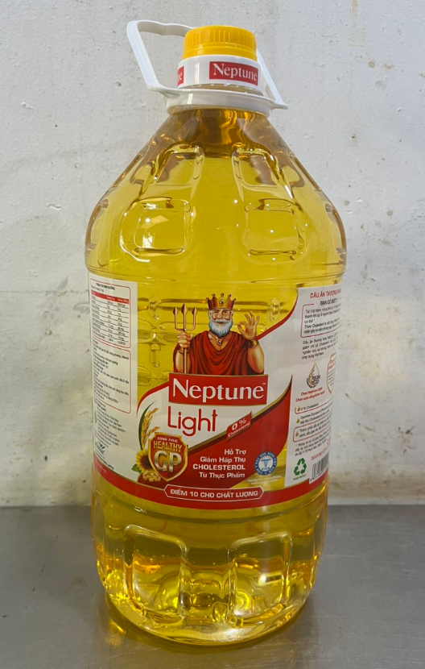
10 | Hạt nêm | Kg | Xuất xứ: Việt Nam  Thông tin sản phẩm:  + Loại: Hạt nêm thịt, xương ống, tuỷ và cà rốt.  + Thành phần: Muối, đường, dầu thực vật, tinh bột sắn, bột thịt heo sấy, nước cốt xương, tủy hầm và thịt, tiêu, tỏi, sắt, chất điều vị,...  + Khối lượng: 900g/gói  + Bảo quản: Nơi khô ráo, thoáng mát, tránh ánh  nắng trực tiếp của mặt trời. | 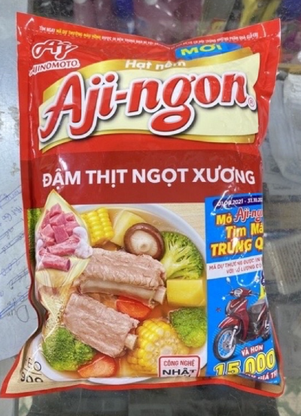
11 | Tỏi | Kg | - Xuất xứ: Việt Nam  + Cách dùng:Sử dụng trực tiếp, chế biến thực phẩm  + Bảo quản: Nơi khô ráo, thoáng mát, tránh ánh  nắng mặt trời  Dùng trong các món xào, tẩm ướp …  - Tỏi củ khô đều, không bị lép, đường kính D40 trung bình từ 0,8-1cm | 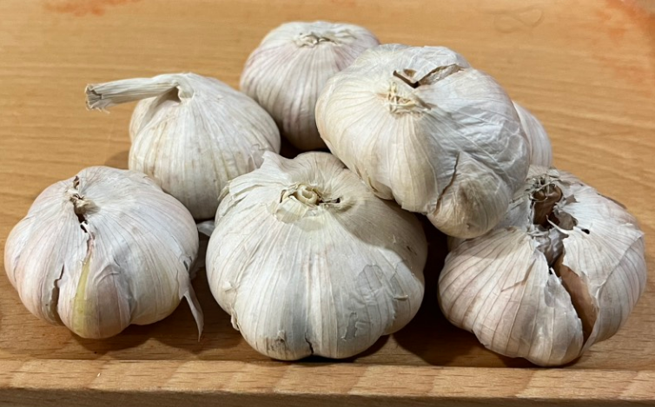
12 | Tiêu bột | Kg | - Xuất xứ: Việt Nam  + Cách dùng:Sử dụng trực tiếp, chế biến thực phẩm  + Bảo quản: Nơi khô ráo, thoáng mát, tránh ánh  nắng mặt trời  + Thành phần: tiêu  Dùng trong các món xào, tẩm ướp … | 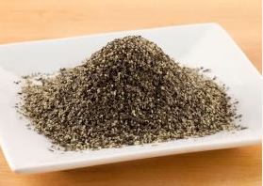
13 | Ớt bột | Kg | - Xuất xứ Việt Nam  + Cách dùng:Sử dụng trực tiếp, chế biến thực phẩm  + Bảo quản: Nơi khô ráo, thoáng mát, tránh ánh  nắng mặt trời  + Thành phần: ớt  Dùng trong các món xào, tẩm ướp … | 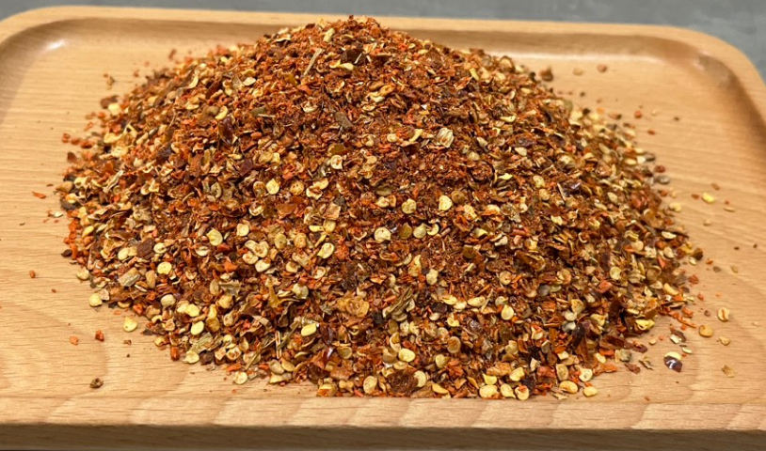
14 | Hành lá | Kg | - Đảm bảo quy trình trồng theo tiêu chuẩn VietGap, an toàn thực phẩm, có nguồn gốc xuất xứ rõ ràng, lượng tồn dư thuốc bảo vệ thực vật không được quá mức cho phép theo quy định.  - Xuất xứ: Việt Nam (Có giấy chứng nhận VietGAP). | 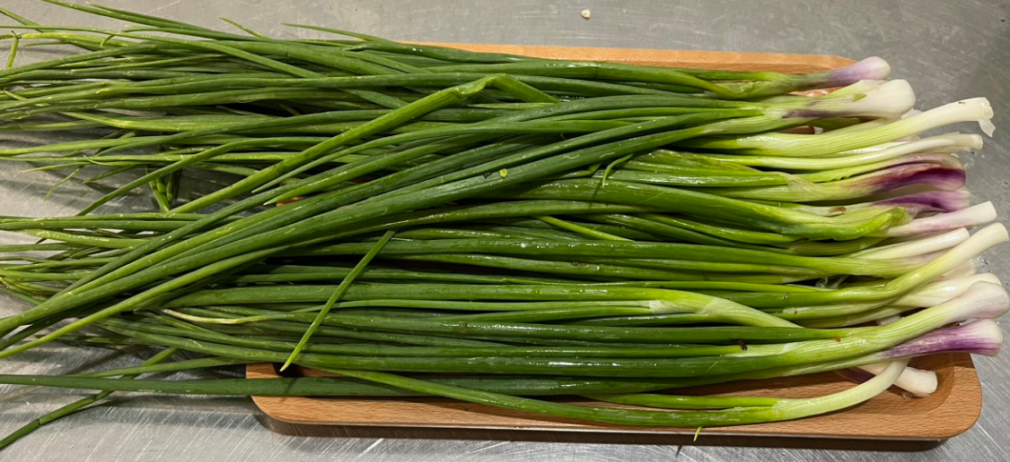
15 | Hành củ | Kg | Xuất xứ Việt Nam  + Cách dùng:Sử dụng trực tiếp, chế biến thực phẩm  + Bảo quản: Nơi khô ráo, thoáng mát, tránh ánh  nắng mặt trời  - Dùng trong các món xào, tẩm ướp …  - Hành củ khô đều, không bị lép, đường kính trung bình từ 0,8-1cm | 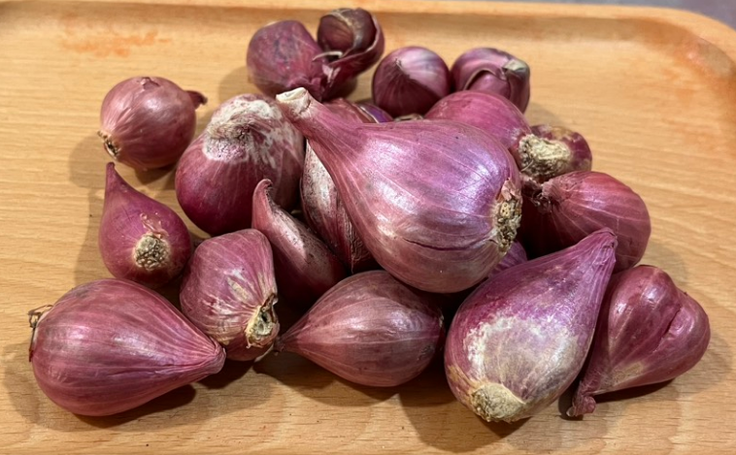
16 | Chanh | Kg | - Đảm phẩm, có nguồn gốc xuất xứ rõ ràng, lượng tồn dư thuốc bảo vệ thực vật không được quá mức cho phép theo quy định.  - Quả tròn đều, đường kính 3-5cm  - Xuất xứ: Việt Nam (Có giấy chứng nhận VietGAP). | 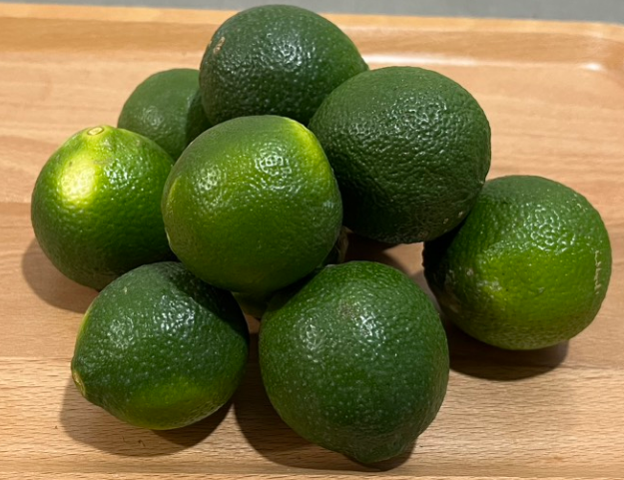
17 | Mì tôm | Gói | - Xuất xứ: Việt Nam  - Thành phần:  + Vắt mì: Bột mì (75%), shortening, phẩm màu (curcumin (E100 (i).  + Gói gia vị: Bột tôm (30g/kg), dầu cọ, muối, đường, bột tỏi, bột ớt, hành lá sấy, chất điều chỉnh độ acid (citric acid (E330)), Chất điều vị (monosodium L-Glutamate (E-621), Disodium 5’inosinate (E-631), Disodium 5’guanylate (E-627).  - Loại mì: Mì nước  - Vị mì: Tôm chua cay  - Sợi tròn, nhỏ  - Khối lượng: 65g  + Bảo quản: Nơi khô ráo, thoáng mát, tránh ánh  nắng trực tiếp. Không để gần hóa chất hoặc sản phẩm có mùi mạnh. | 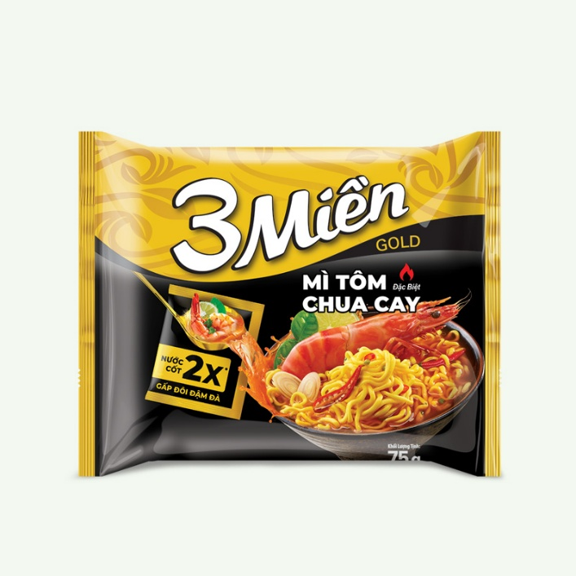
18 | Củi gỗ | Kg | - Chiều dài khoảng 1m.  - Đường kính khoảng 10-25cm.  - Bảo quản: Nơi khô ráo | 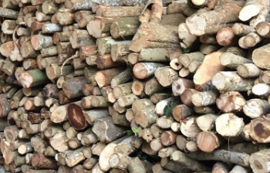

2. Các yêu cầu khác.
a. Yêu cầu về phạm vi cung cấp: Nhà thầu thuyết minh rõ các nội dung theo đúng trình tự yêu cầu chương III của E-HSMT. Nhà thầu thuyết minh tổ chức giao hàng hóa theo đúng danh sách Chủ đầu tư yêu cầu hằng ngày và tận nơi. Tất cả các sản phẩm phải đảm bảo vệ sinh an toàn thực phẩm theo quy định. Đảm bảo an toàn trong lao động cho hàng hóa, công nhân của mình cũng như mọi người xung quanh trong lúc vận chuyển hàng hóa. Việc giao hàng phải là nhân viên của Công ty đi giao hàng, không thuê các đơn vị khác đi giao hàng như xe thồ, Grab. Lúc giao hàng phải ký biên bản giao hàng hóa.
b. Yêu cầu về tiến độ cung cấp: Nhà thầu giao hàng đúng thời gian do Chủ đầu tư yêu cầu.
c. Cam kết:
- Hàng hóa cung cấp mới 100%, đóng gói theo tiêu chuẩn của nhà sản xuất.
- Cam kết thu hồi hàng hóa bị lỗi do nhà sản xuất hoặc bị lỗi do quá trình vận chuyển đến nơi cấp hoặc trong trường hợp đã giao nhưng không đảm bảo chất lượng.
- Hạn dùng (Đối với hàng hóa có hạn dùng): Hạn sử dụng còn tối thiểu còn 1/2 hạn dùng theo quy định của hãng sản xuất, tính từ thời điểm giao hàng.
- Cam kết có đủ điều kiện kinh doanh hàng hóa như yêu cầu của E-HSMT.
- Sẵn sàng thay thế hàng hóa khi hết hạn sử dụng và thực hiện thay thế lô sản phẩm khi không đảm bảo sử dụng do lỗi kỹ thuật.
3. Kiểm tra và thử nghiệm.
- Kiểm tra đặc tính kỹ thuật (Quy cách) của hàng hóa theo yêu cầu của E-HSMT trước khi nghiệm thu.
- Thử nghiệm: Nhà thầu cung cấp các tài liệu thử nghiệm đối với các hàng hóa có yêu cầu thử nghiệm như: Nước mắm, gạo...

